Secretaria Geral

INDICAÇÃO

Indico a Excelentíssima Senhora Prefeita Ana Sheila Lemos de Andrade, e a sua senhoria o Senhor Luís Paulo Sousa Santos, Secretário de Serviços Públicos a reforma e requalificação da Praça dos Ipês, no Bairro Cidade Modelo.

À Excelentíssima sra. Prefeita, Ana Sheila Lemos de Andrade;
Ao sr. secretário de Serviços Públicos, Senhor Luís Paulo Sousa Santos;

JUSTIFICATIVA

A Praça dos Ipês constitui importante espaço publico de lazer, convivência comunitária e pratica de atividades recreativas e esportivas. Entretanto, encontra-se em estado de deterioração, o que limita seu uso pela comunidade. A reforma visa recuperar o espaço urbano, valorizar o bairro e contribuir para a melhoria da qualidade de vida dos moradores.
Diante do exposto, solicitamos a execução desta aquisição tão importante para toda a comunidade.

Plenário Vereadora Carmem Lúcia, 12 de março de 2026.

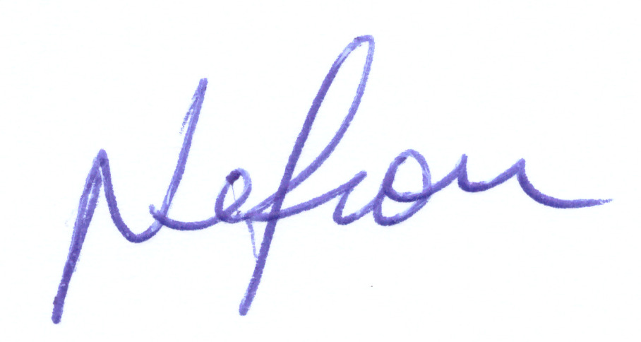

NELSON DE VIVI
Vereador
Vitória de Conquista (PSDB)

